附件2
大亚湾开发区公开招聘党建指导员笔试地点交通图
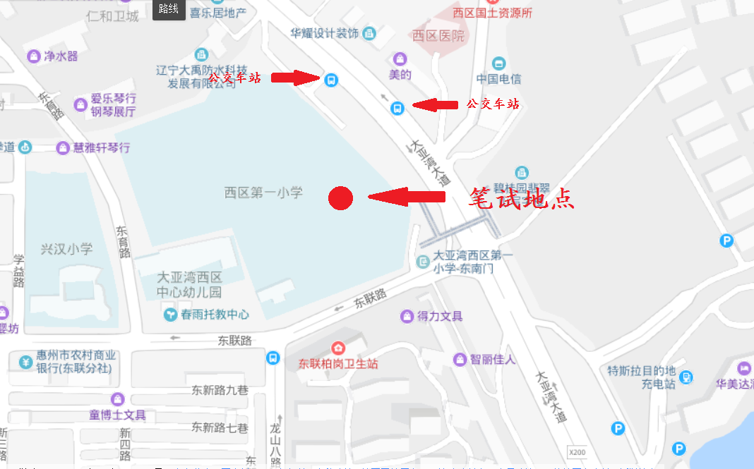
注意：考生可搭乘k1、k2、138a、188、201、203、8号等公交车在西区第一小学站下车或自行前往。

